认证审核报告审批页
项目编号 | 0277-2021-EnMS
受审核方名称 | 襄阳华壁新型建材有限公司
注册地址 | 襄阳市襄城区经济开发区8号路
经营地址 | 湖北省襄阳市襄城区经济开发区8号路
审核类型 | EnMS：初审
认证范围 | EnMS:粉煤灰蒸压加气混凝土砌块的生产及销售
审核组长结论 | ■现场审核通过□需要现场关闭不符合 □现场不通过 □其他
 | ■推荐认证注册□保持认证注册 □扩大范围 □其他
审核组长签字 | 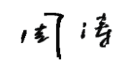
案卷评审结论 | ■案卷符合要求，推荐认证注册/保持  □案卷不符合要求，不推荐认证注册/保持
评审人员签字 | 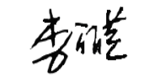
认证决定结论 | ■案卷符合要求，可以认证注册/保持  □案卷不符合要求，不可以认证注册/保持
认证决定人员签字 | 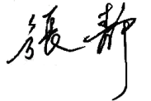 | 日期 | 2021-4-14
机构总经理审批意见 | ■认证流程符合要求，可以认证注册/保持  □认证流程不符合要求，不可以认证注册/保持
总经理签字 | 

